1. آشنایی و توضیح در مورد text color در گزارش
2. آشنایی و توضیح در مورد text alignment , text direction
3. آشنایی و توضیح در مورد text decoration به طور کامل
4. آشنایی و توضیح در مورد text transformation
5. آشنایی و توضیح در مورد text spacing
6. آشنایی و توضیح در مورد text shadow

**1-رنگ متن**

از **ویژگی color** برای تنظیم رنگ متن استفاده می شود. رنگ توسط:

یک نام رنگ - مانند "قرمز"

یک مقدار HEX - مانند "#ff0000"

یک مقدار RGB - مانند "rgb(255,0,0)"

برای یک لیست کامل از مقادیر رنگ ممکن، به مقادیر رنگ(کامل) CSS نگاه کنید.

رنگ متن پیش فرض برای یک صفحه در انتخابگر بدنه تعریف شده است.

**نکته مهم**: کنتراست بالا برای افرادی که مشکلات بینایی دارند بسیار مهم است. بنابراین، همیشه اطمینان حاصل کنید که کنتراست بین رنگ متن و رنگ پس زمینه (یا تصویر پس زمینه) خوب باشد!

2**-تراز متن** و **جهت متن**: (بخش 1A)

**متن تراز کردن**

text-align-last

**جهت**

unicode-bidi

تراز عمودی

تراز متن:

ویژگی text-align برای تنظیم تراز افقی یک متن استفاده می شود.یک متن می تواند تراز چپ یا راست، وسط یا هم تراز شود.

اگر جهت متن از چپ به راست باشد تراز چپ پیش فرض است و اگر جهت متن از راست به چپ باشد تراز راست پیش فرض است.

هنگامی که ویژگی text-align روی "justify" تنظیم می شود، هر خط به گونه ای کشیده می شود که هر خط دارای عرض مساوی باشد و حاشیه های چپ و راست صاف باشند (مانند مجلات و روزنامه ها):

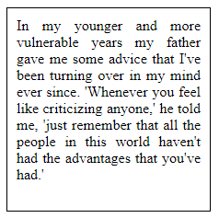

2-Text Align Last (بخشA2)

ویژگی text-align-last نحوه تراز کردن آخرین خط یک متن را مشخص می کند.

2-Text Direction (بخش B)

جهت متن

برای تغییر جهت متن یک عنصر می توان از جهت و خصوصیات یونیکد-بیدی(unicode-bidi) استفاده کرد:

**چیدمان عمودی**

ویژگی vertical-align تراز عمودی یک عنصر را تنظیم می کند.

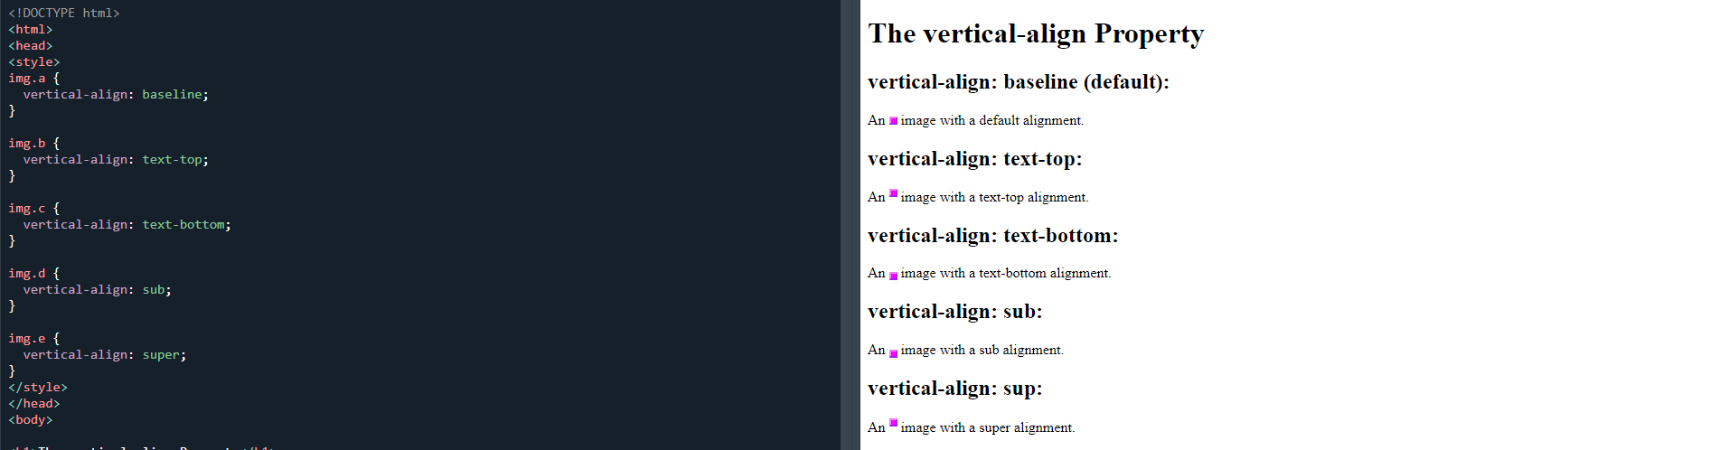

3- تزیین متن

شامل:

متن-دکوراسیون-خط

متن-تزیین-رنگ

متن-تزیین-سبک(استایل/ظاهر/شیوه/روش)

متن-تزئین-ضخامت

تزیین متن

یک خط تزئینی به متن اضافه کنید

ویژگی text-decoration-line برای افزودن یک خط دکوراسیون به متن استفاده می شود.

نکته: می‌توانید بیش از یک مقدار را ترکیب کنید، مانند خط خطی و زیرخط برای نمایش خطوط روی متن و زیر آن.

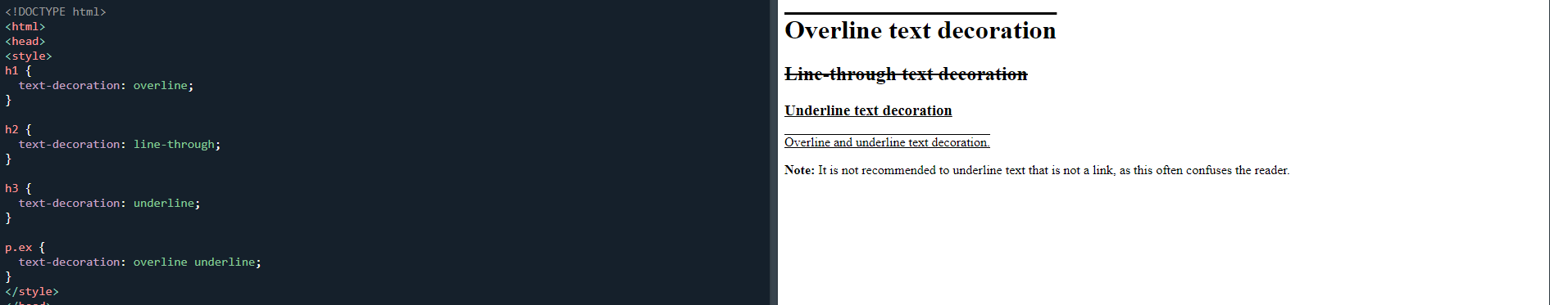

**توجه**: توصیه نمی شود زیر متنی که پیوند(Link) نیست خط بکشید، زیرا اغلب خواننده را سردرگم می کند.

یک رنگ برای خط دکوراسیون مشخص کنید

از ویژگی text-decoration-color برای تنظیم رنگ خط دکوراسیون استفاده می شود.

یک سبک(ظاهر/استایل/شیوه/روش) برای خط دکوراسیون مشخص کنید

ویژگی text-decoration-style برای تنظیم سبک خط دکوراسیون استفاده می شود.

**ضخامت** خط تزئین را مشخص کنید

از ویژگی text-decoration-thickness برای تنظیم ضخامت خط دکوراسیون استفاده می شود.

ویژگی **کوتاه نویسی (Shorthand) :**

ویژگی text-decoration یک ویژگی مختصر است برای:

متن-دکوراسیون-خط (الزامی)

متن-تزیین-رنگ (اختیاری)

متن به سبک دکوراسیون (اختیاری)

متن-تزیین-ضخامت (اختیاری)

**یک نکته کوچک**

همه پیوندها در HTML به طور پیش فرض زیر خط کشیده شده اند. گاهی اوقات می بینید که لینک ها بدون زیرخط کشیده هستند.

**متن تزئین: هیچ. text-decoration: none;**

برای حذف زیرخط از پیوندها استفاده می شود، مانند این:



4- **تبدیل متن**

**ویژگی text-transform** برای تعیین حروف بزرگ و کوچک در یک متن استفاده می شود.

می توان از آن برای تبدیل همه چیز به حروف بزرگ یا کوچک یا بزرگ کردن حرف اول هر کلمه استفاده کرد:

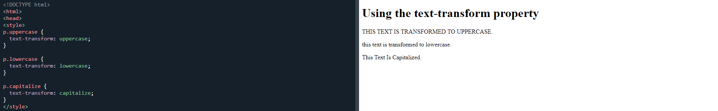

5- **فاصله متن**

شامل:

تورفتگی متن

فاصله بین حروف

ارتفاع خط

فاصله کلمات

فضای سفید

**تورفتگی متن**

**ویژگی text-indent** برای تعیین تورفتگی خط اول یک متن استفاده می شود:

**فاصله بین حروف Letter Spacing**

خاصیت فاصله بین حروف برای تعیین فاصله بین کاراکترها در یک متن استفاده می شود.

مثال زیر نحوه افزایش یا کاهش فاصله بین کاراکترها را نشان می دهد:

**Using letter-spacing**

**This is heading 1**

**This is heading 2**

**ارتفاع خط**

ویژگی line-height برای تعیین فاصله بین خطوط استفاده می شود.

**فاصله کلمات**

ویژگی فاصله بین کلمات برای تعیین فاصله بین کلمات در یک متن استفاده می شود.

مثال زیر نحوه افزایش یا کاهش فاصله بین کلمات را نشان می دهد

**فضای سفید**

**ویژگی white-space** مشخص می کند که فضای سفید در داخل یک عنصر چگونه مدیریت می شود.

نحوه غیرفعال کردن بسته بندی متن در یک عنصر:

p {  
  white-space: nowrap;  
}

6- **سایه متن**

**ویژگی text-shadow** سایه را به متن اضافه می کند.

در ساده ترین استفاده، شما فقط سایه افقی (2px) و سایه عمودی (2px) را مشخص می کنید:

چند نمونه افکت سایه متن!



